残疾人证办理（“甘快办”手机版）流程图

第一步：手机微信公众号搜索“甘快办”或手机应用商店搜索“甘快办”

点击下载并安装（如下图）

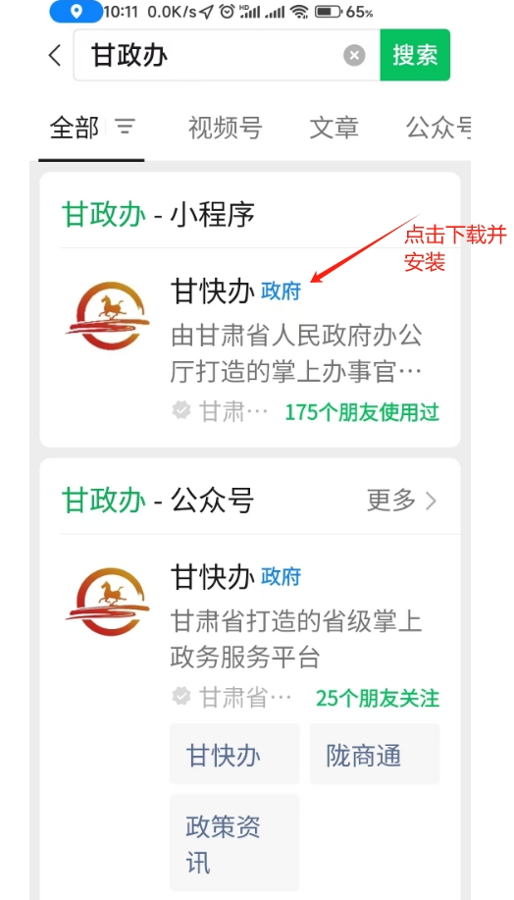 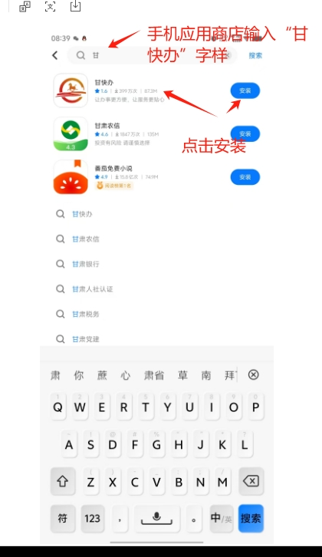

第二步：打开“甘快办”，点击“高效办成一件事”（如下图）

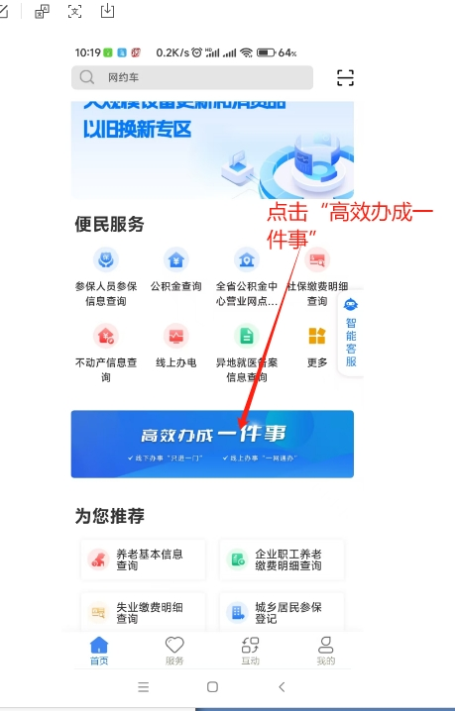

第三步：选择“个人登录”，输入相关信息，请注意（身份证是后6位）“勾选”我已阅读协议，选择“微信登录”更方便（如下图）

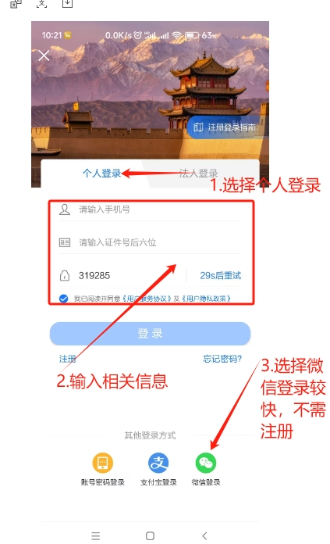

第四步：首次微信登录需绑定手机号及人脸认证（如下图）

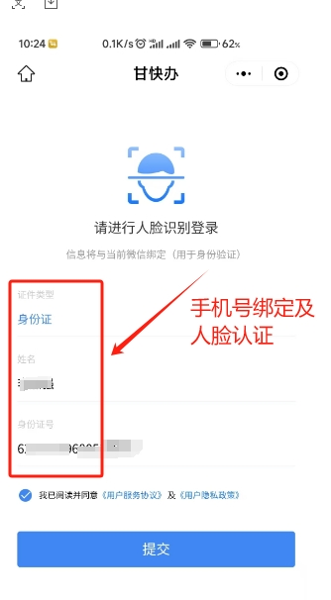

第五步：登录后再次点击“高效办成一件事”（如下图）



　　　第六步：先选择“个人一件事”，后下滑屏面，找到“残疾人服务（试运行）”，点击，如下图

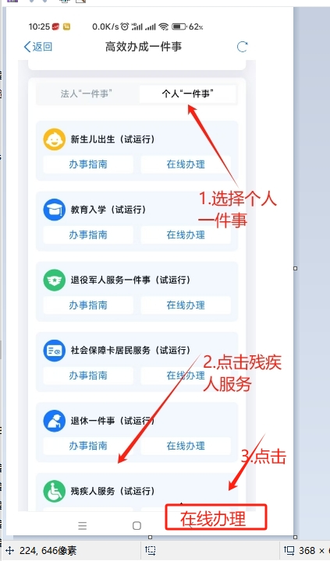

第七步：选择“选择区划”，如下图

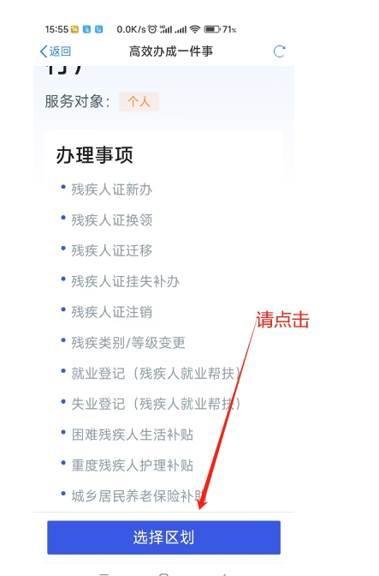

第八步：以户籍地为依据进行选择后点击下一步，如下图

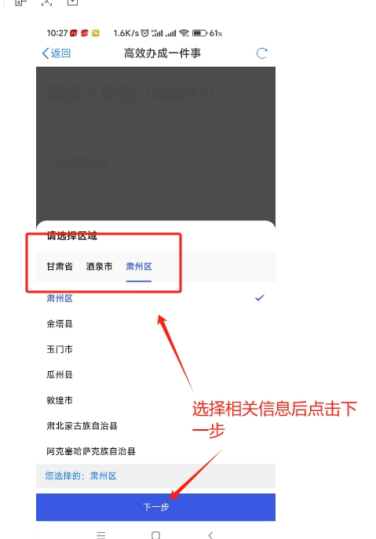

第九步：请选填“相关信息”后点击“在线办理”（如下图）

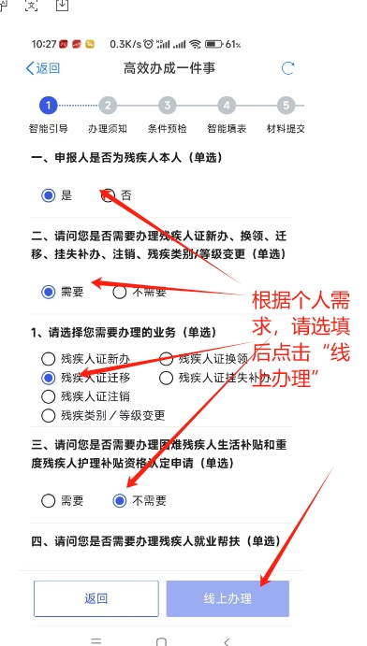

　　　　第十步：阅读“办理须知”，下滑页面到最下面，勾选“我已阅读以上填报须知，知晓并确认，点击”下一步（如下图）

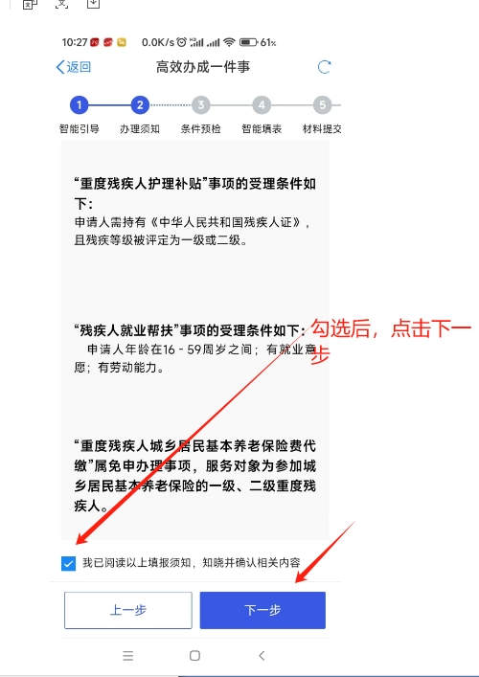

第十一步：输入相关信息，点击“预检”（如下图）

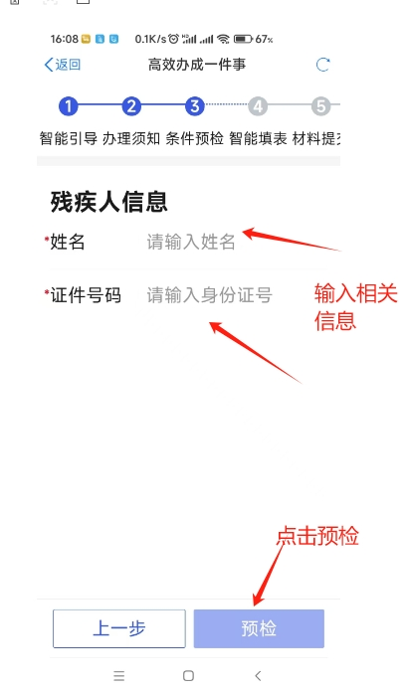

　　　第十二步：“特别提示，请注意”在“预检条件”中查看是否附合你所提交的条件，如下图

　　　（请注意，预检不通过，请返回至第八步，勾选所办事项的正确性，若“预检通过”请点击下一步，

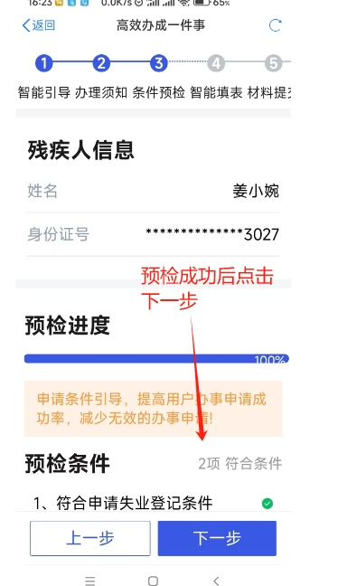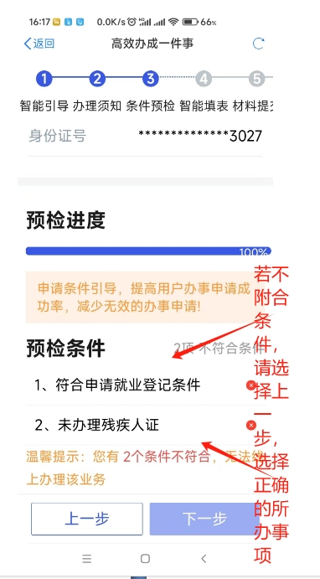

第十三步：填写相关信息，点击下一步（如下图）

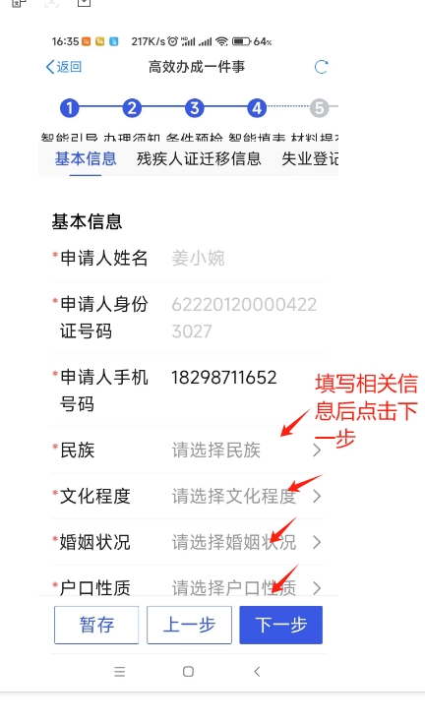

　　　第十四步：上传相关资料1.相片（白底二寸彩照，像素358\*441）

　　　2.身份证（正反面）、3.户口薄、4.居住证（跨省通办）”不是跨省通办可上传身份证

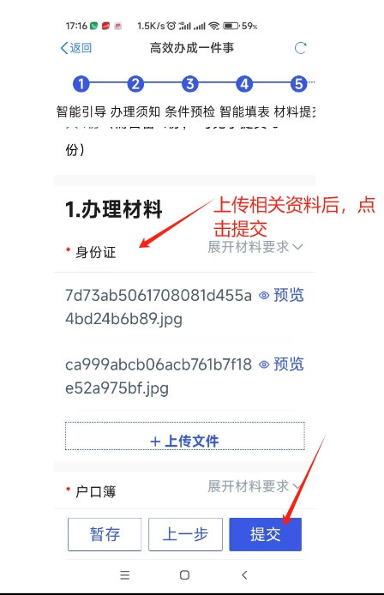

第十五步:点击“提交”，显示提交成功，本次操作结束，谢谢！

